Игровой номер команды: 8f220
Номинация: Экспериментальные задания

2. Проверьте закон радиоактивного распада с помощью ЦОР № 124160.

Закон радиоактивного распада звучит следующим образом:
ЗАКОН РАДИОАКТИВНОГО РАСПАДА — экспоненциальный закон убывания числа атомных ядер радиоактивного элемента со временем. Выражается формулой N = N₀e^{-λt}, где N₀ — число атомов данного радиоактивного элемента в любой, произвольно принятый за нулевой момент времени; N — число атомов этого элемента, не распавшихся по прошествии интервала времени t; λ — постоянная распада данного радиоактивного элемента; е — основание натуральных логарифмов З. р. р. выполняется только статистически, для очень большого числа распадающихся атомов.

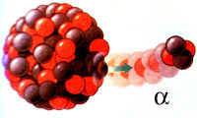
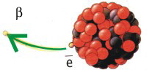

Радиоактивный распад- это свойство атомного ядра, определяющееся только его внутренним состоянием и не зависящее от внешних условий.
Радиоактивный распад - статический процесс. Нельзя сказать, какие именно атомы в радиоактивном образце, состоящем в начальный момент времени (t = 0) из N₀ атомов, распадутся за определенное время. Но можно практически с полной достоверностью предсказать, сколько атомов независимо друг от друга распадется за этот промежуток времени. Например, половина атомов радона распадется за 3,82 дня. Чем больше N_{0,} тем точнее будет выполняться это вероятностное предсказание.
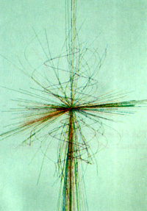
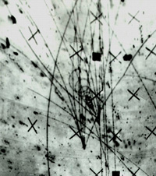

Треки протонов. Треки частиц в камере Вильсона.

Начальное количество частиц 200  200 | Интервал времени | Количество распавшихся частиц
Начальное количество частиц 200  200 | 0 | 0 | 0 | 0 | 0 | 0 | 0 | 0 | 0 | 0 | 0 | 0 | 0 | 0
Начальное количество частиц 200  200 | 5 | 30 | 30 | 30 | 18 | 15 | 15 | 13 | 8 | 7 | 7 | 4 | 3 | 5
Начальное количество частиц 200  200 | 10 | 60 |  | 48 |  | 30 |  | 21 |  | 14 |  | 7 |  | 5
Начальное количество частиц 200  200 | 15 | 90 |  |  | 48 |  |  | 28 |  |  | 14 |  |  | 5
Начальное количество частиц 200  200 | 20 | 108 |  |  |  | 51 |  |  |  | 21 |  |  |  | 5
Начальное количество частиц 200  200 | Время | 5 | 10 | 15 | 20 | 25 | 30 | 35 | 40 | 45 | 50 | 55 | 60 | 65

Имеем число не распавшихся атомов N в момент времени t=0 по истечении времени t распадается половина атомов. Фиксируя такой же промежуток времени, мы замечаем, что число не распавшихся атомов уменьшается наполовину. Чем больше промежуток времени, тем скорость убывания числа атомов уменьшается. Скорость распада атомов остается постоянной. Построим график зависимости числа не распавшихся атомов от времени:
Исследуя данный график видно, что чем больше период полураспада, тем медленней происходит распад. За любой интервал времени распадается одна и та же доля имеющихся атомов и с течением времени скорость распада не изменяется. Для радиоактивных атомов не существует понятие возраст, определяется лишь среднее время жизни.
Вывод: сравнивая данные графика эксперимента с теоретическими данными закона радиоактивного распада видно, что закон радиоактивного выполняется.

